**Задание для обучающихсягруппы Т20**

**Дата 26.01.2021**

**Преподаватель Глебова Анна Викторовна**

**Тема: Многоатомные спирты**

1. Повторение

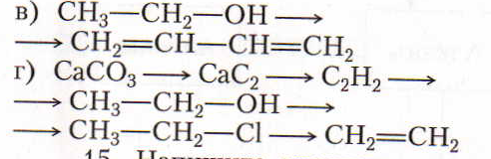

1. Ход урока

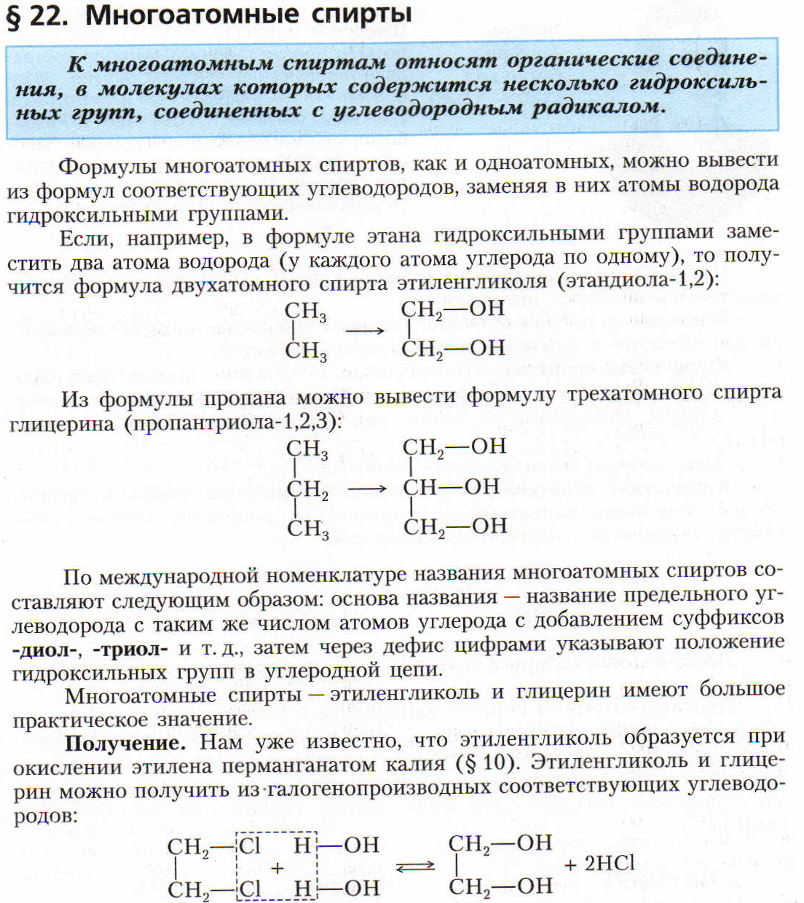

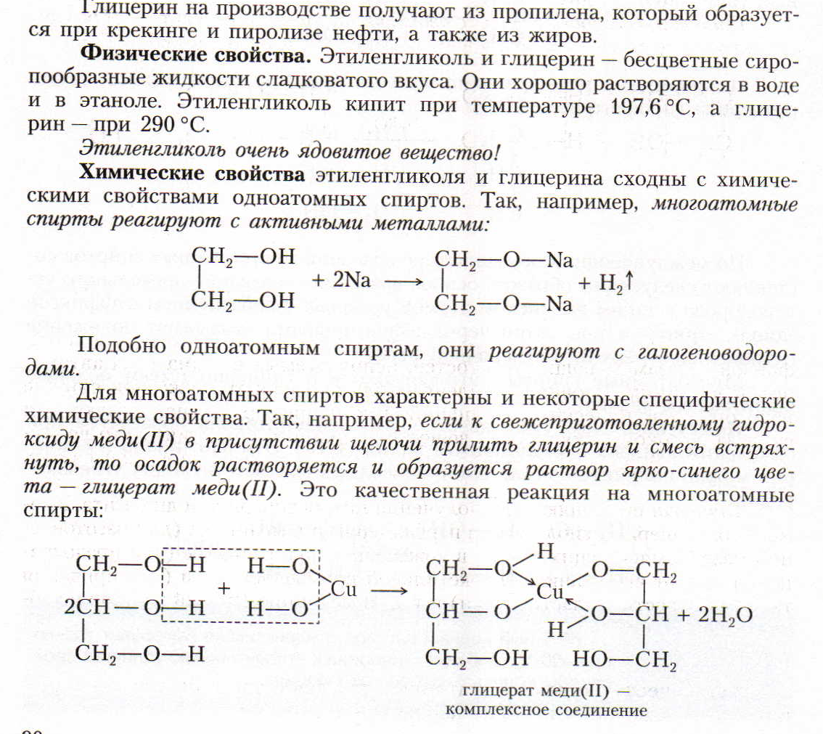

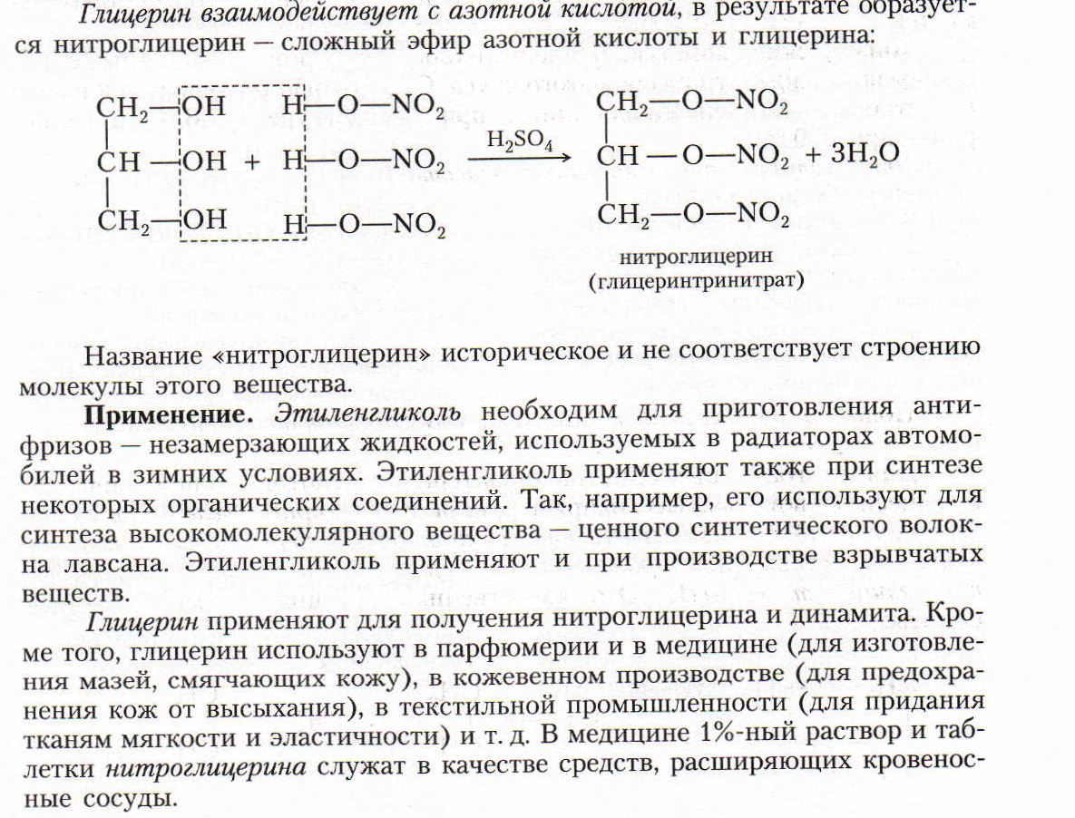

ДОМАШНЕЕ ЗАДАНИЕ

